**федеральное государственное автономное образовательное учреждение высшего образования**



**МОСКОВСКИЙ ПОЛИТЕХНИЧЕСКИЙ УНИВЕРСИТЕТ**

**(ВЫСШАЯ ШКОЛА ПЕЧАТИ И МЕДИАИНДУСТРИИ)**

**(Факультет информационных технологий)**

***(Институт Принтмедиа и информационных технологий)***

***Кафедра Информатики и информационных технологий***

**направление подготовки**

**09.03.02 «Информационные системы и технологии»**

**ЛАБОРАТОРНАЯ РАБОТА № 10**

**Дисциплина:** Операционные системы

**Тема:** Работа с групповыми политиками Windows

**Выполнил: студент группы 231-338**

Шаура Илья Максимович

(Фамилия И.О.)

**Дата, подпись** 08.05.2024  ***___________***

(Дата) (Подпись)

**Проверил: __*_______________________ _________***

(Фамилия И.О., степень, звание) **(Оценка)**

**Дата, подпись** ________________  ***___________***

(Дата) (Подпись)

**Замечания: ________________________________________________________________**

**_________________________________________________________________**

**__________________________________________________________________**

**Москва**

**2024**

1. Изучить систему групповых политик Windows

Система групповых политик (Group Policy) в операционной системе Windows предоставляет администраторам централизованный способ управления конфигурацией компьютеров и пользовательских учетных записей в сети. Это мощный инструмент, который позволяет определить различные настройки безопасности, настройки реестра, программы, доступ к ресурсам и многое другое через один централизованный механизм.

Групповая политика — это набор правил, которые контролируют рабочую среду пользовательских учетных записей и компьютеров. Эти политики могут быть применены к одному или нескольким объектам в Active Directory, таким как пользователи, группы, компьютеры или организационные единицы (OU).

Компоненты системы групповых политик:

1. Объекты групповой политики (GPO) - это контейнеры в Active Directory, которые содержат настройки групповой политики. Каждый GPO может контролировать политики на уровне пользователя и компьютера.

2. Центр управления групповыми политиками (GPMC) - консоль для управления GPO, позволяющая создавать, редактировать и удалять объекты групповых политик, а также управлять ими.

3. Редактор групповых политик (GPEDIT) - инструмент для редактирования локальных и доменных GPO. С его помощью можно изменять настройки, которые влияют на работу компьютеров и пользователей.

Как работают групповые политики

Групповые политики применяются последовательно на нескольких уровнях:

1. Локальные политики - настройки, применяемые непосредственно к компьютеру.

2. Сайты - политики, применяемые к сайтам в Active Directory.

3. Домены- политики, применяемые на уровне домена.

4. Организационные единицы (OU) - политики, применяемые к конкретным OU в домене.

Процесс применения групповых политик

Процесс применения политики начинается при загрузке системы или при входе пользователя в систему. Политики обновляются согласно интервалу обновления групповых политик, который по умолчанию составляет 90 минут для рабочих станций и 5 минут для контроллеров домена.

Распространенные задачи, решаемые с помощью групповых политик

- Безопасность: Настройка политик паролей, блокировка доступа к определенным устройствам, настройка правил брандмауэра и т.д.

- Управление конфигурацией: Автоматическая установка приложений, настройка настроек интернет-браузеров, настройки рабочего стола.

- Ограничение программного обеспечения: Контроль использования определенных программ на рабочих станциях.

- Управление сетевыми настройками: Настройка VPN, применение настроек Wi-Fi, управление доступом к ресурсам сети.

Инструменты для диагностики и устранения проблем

- Rsop.msc (Resultant Set of

Policy): Позволяет просматривать политики, которые были применены к компьютеру или пользователю.

- Gpupdate: Команда для принудительного обновления групповых политик.

- Gpresult: Утилита командной строки, которая показывает результат применения групповых политик для конкретного пользователя или компьютера.

Эта система групповых политик предоставляет администраторам гибкие возможности для управления и настройки рабочих сред в зависимости от конкретных требований организации, делая её ключевым инструментом в управлении современными корпоративными сетями.

C помощью настроек локальной групповой политики можно расширить предустановленные возможности Windows, отключить ненужные или проблемные функции, а также ограничить других пользователей компьютера в определённых действиях. Что касается ограничивающего аспекта, безусловно, такой инструмент больше подходит для корпоративной среды. С его помощью сотрудников организаций можно ограничить во многом – от банального запрета изменения корпоративных обоев рабочего стола до блокировки подключаемых устройств и запускаемых программ.

На домашних компьютерах столь широкого размаха контроля, как правило, не требуется. Для защиты личного виртуального пространства каждого из членов семьи обычно хватает запароленной учётной записи, а контролировать детей вполне себе можно с помощью ПО типа родительского контроля. Но сколь бы ни было продвинуто такого рода ПО, у локальной групповой политики всё равно будут преимущества:

• Бесплатное использование, если мы сравниваем не со штатным функционалом родительского контроля Windows и бесплатными сторонними продуктами, а с платными мощными решениями;

• Огромное множество настраиваемых параметров.

**Редактор gpedit.msc**

Редактор локальных групповых политик (gpedit.msc) — это мощный инструмент Windows, предназначенный для управления настройками групповых политик на отдельных компьютерах, не подключенных к домену, или для тестирования политик перед их развертыванием в среде Active Directory. Вот более подробная информация о редакторе gpedit.msc и его возможностях:

Основные возможности gpedit.msc

Интерфейс и структура: Редактор представляет собой консоль с двухпанельным интерфейсом, где слева расположена иерархическая структура с категориями настроек, а справа — окно для просмотра и изменения политик. Политики разделены на две основные категории: «Конфигурация компьютера» и «Конфигурация пользователя».

Конфигурация компьютера: Этот раздел содержит политики, которые применяются к компьютеру, независимо от того, кто входит в систему. Здесь можно настроить политики безопасности, параметры системы, компоненты Windows, настройки сетевых подключений и многое другое.

Конфигурация пользователя: Раздел включает политики, применяемые к учетным записям пользователей. Сюда входят настройки рабочего стола, конфигурация браузера, управление доступом к программам, настройки панели управления и т.д.

Примеры настроек через gpedit.msc

Настройки безопасности: Можно настроить политики паролей (требования к сложности, срок действия пароля), правила аудита, настройки UAC (контроль учетных записей пользователей), шифрование диска и многое другое.

Управление программным обеспечением: Можно запретить выполнение определенных программ или конфигурировать автоматическое развертывание приложений.

Настройки интернет-браузера: Возможно настроить домашнюю страницу, управление cookies, безопасность веб-просмотра и другие параметры браузера.

Как использовать gpedit.msc

Запуск редактора: Откройте окно "Выполнить" (Win+R), введите gpedit.msc и нажмите Enter.

Навигация: Используйте левую панель для навигации по категориям и подкатегориям политик.

Изменение политик: Дважды щелкните по политике в правой панели, чтобы открыть окно настройки. Вы можете выбрать "Включено", "Отключено" или "Не настроено".

Применение и тестирование политик: После изменения настроек политик, они начнут действовать после перезагрузки системы или обновления групповых политик командой gpupdate /force в командной строке.

Ограничения

Доступность: gpedit.msc доступен только в профессиональных и корпоративных версиях Windows (например, Windows Pro, Enterprise), но не в Home Edition.

Область действия: Изменения, внесенные через gpedit.msc, применяются только к локальному компью

**Параметры**

Параметры групповой политики каталогизированы по папкам компонентов системы, к которым они относятся, и отображаются в правой части окна редактора. Их представление можно отсортировать по двум критериям – комментарию, если он задан, и состоянию активности. Последний удобен при активной работе с групповой политикой: таким образом можно быстро выявить внесённые ранее изменения в случае необходимости отменить их.

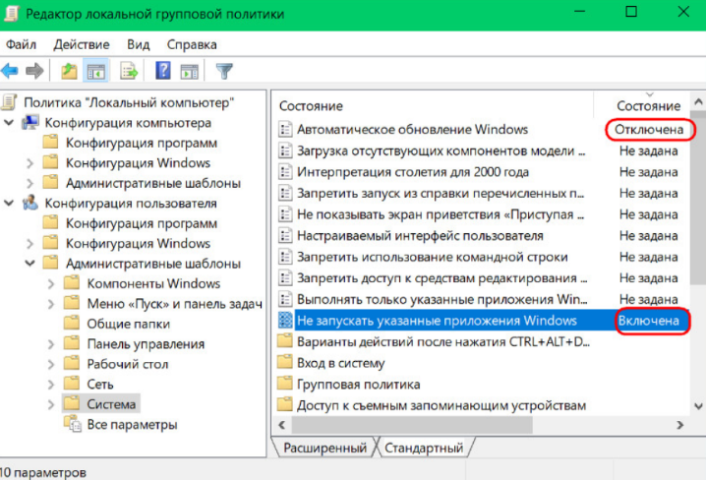

Параметры запускаются двойным кликом. Непосредственно в окошке каждого из них можем почитать справку, детально разъясняющую специфику их применения, и с помощью опций «Включено» или «Отключено» (в зависимости от настраиваемой функции) активировать. А затем — настроить, если выбранный параметр предусматривает варианты выбора или какие-то дополнительные опции.

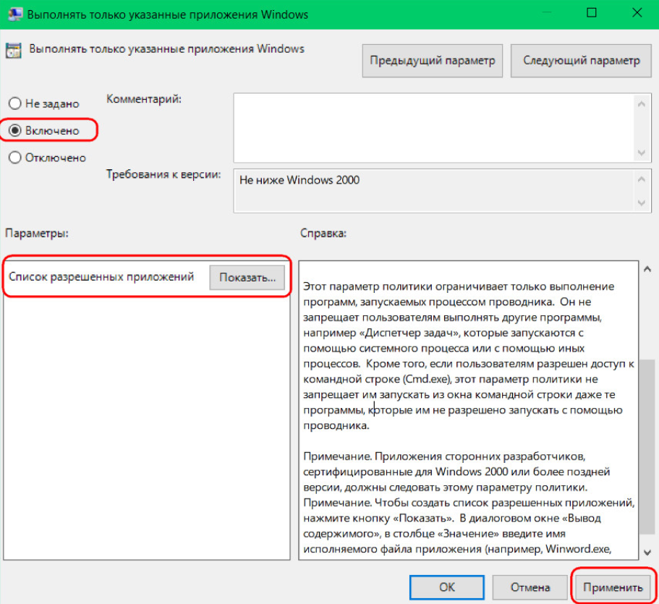

Вот перечень лишь части возможностей локальной групповой политики — самых востребованных параметров, к задействованию которых прибегают пользователи Windows:

• Отключение системных обновлений;

• Отключение Защитника Windows;

• Отключение проверки подписи драйверов;

• Запрет автоматической установки драйверов;

• Блокировка доступа к съёмным носителям;

• Блокировка доступа к магазину Windows Store;

• Блокировка запуска десктопного ПО и процессов его установки;

• Блокировка доступа к панели управления, приложению «Параметры», прочим системным службам и компонентам;

• Блокировка сетевых подключений;

• Отключение принтеров;

• Ограничения профилей пользователей.

Не все изменения, внесённые в редактор, вступают в силу немедленно, для некоторых нужен перезаход в систему или перезагрузка компьютера.

**Настройка параметров для отдельных учетных записей**

Параметры, настройка которых произведена непосредственно в окне редактора gpedit.msc, будут применены для всех пользователей компьютера – и для администраторов, и для стандартных учётных записей. Если нужно настроить поведение Windows только для отдельных пользователей, редактор нужно добавить в консоль mmc.exe, а в качестве объекта группой политики указать учётные записи этих самых отдельных людей. Как это сделать?

Запускаем с помощью команды «Выполнить» или системного поисковика консоль mmc.exe. В её окне жмём Ctrl+M. Добавляем оснастку редактора.

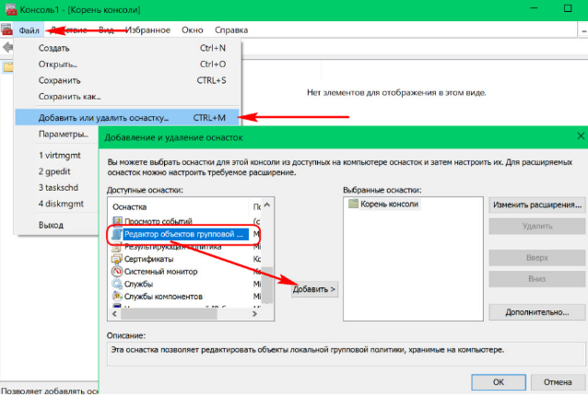

В окне выбора объектов кликаем кнопку обзора.

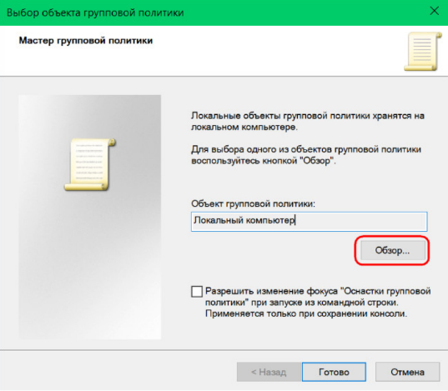

Переключаемся на вкладку «Пользователи» и указываем те учётные записи, для которых будет настраивается групповая политика. Можно указать как конкретных пользователей, так и выбрать категорию «Не администраторы». В последнем случае параметры будут применяться для всех стандартных учётных записей, которые имеются на компьютере.

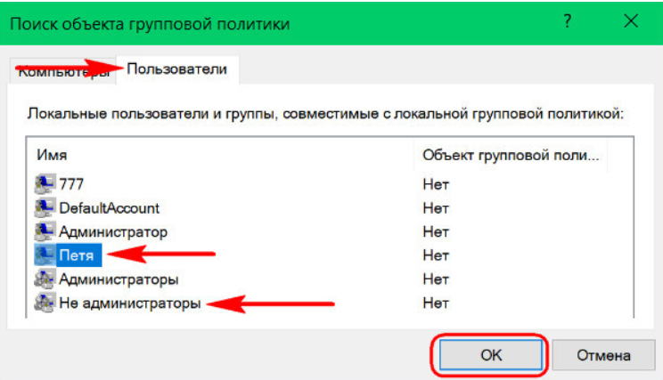

Жмём «Готово».

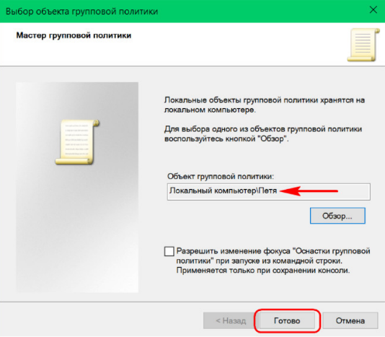

Затем – «Ок».

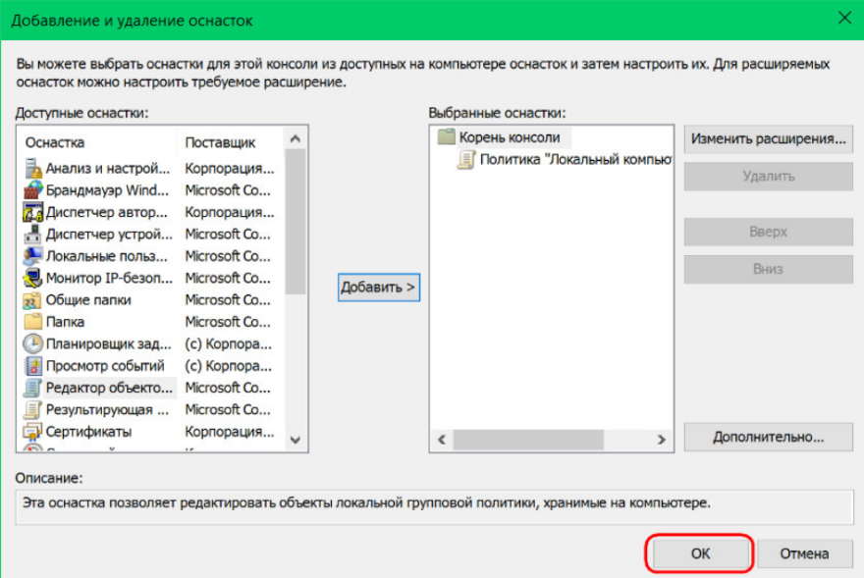

Сохраняем файл консоли в удобном месте и с удобным названием.

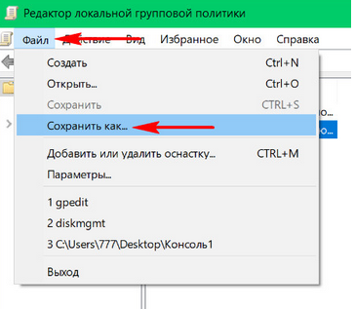

Каждый раз запуская этот файл консоли, будем иметь доступ к редактору gpedit.msc, ограниченному в части предоставления возможности настройки параметров для выбранных пользователей.

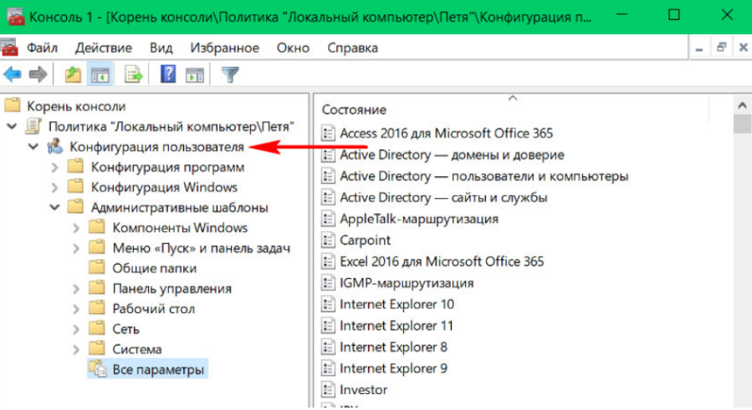

При этом поведение Windows внутри учётной записи администратора не изменится.